Flokken på tur!!!
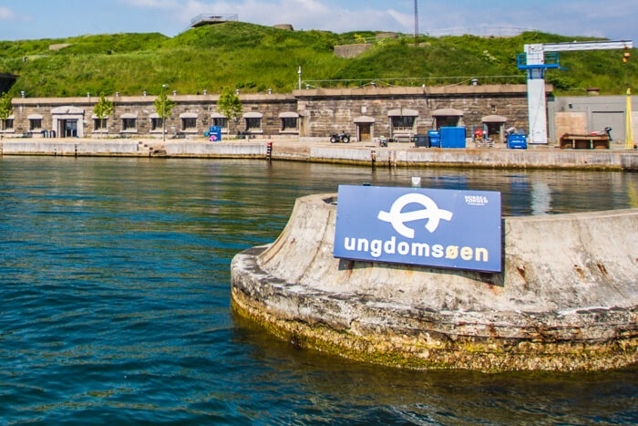
Flokken er så heldige at vi er blevet inviteret med på et super fedt arrangement, og så endda ude på en ø!!
Vi skal ud på Ungdomsøen der ligger ude i Øresund. Vi skal udforske dens gange og udeområde og lave nogle fede aktiviteter rundt på øen.
Vi mødes affodret i 44 fredag den 10. april kl 19 til
film-i-sovepose-hygge. Lørdag morgen står vi tidligt op og tager S-tog og Metro til Nyhavn hvorfra vi bliver sejlet ud til øen sammen med en helt masse andre spejdere.
I løbet af lørdagen skal løbe rundt på øen og lave nogle fede aktiviteter. Vi skal helt sikkert have det sjovt, få nye venner og lave en masse fede ting.
Vi sejler retur henunder aften og er tilbage ved 44 mellem kl. 21:00 og 22:00.
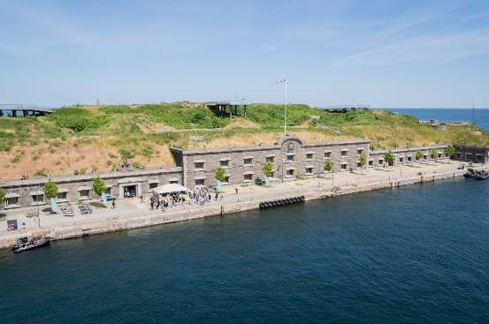
Jamen, tænker I, er sådan et actionpacked arrangement ikke frygteligt dyrt? Nææ, 300 kr per deltager og det er inklusiv hygge, mad og fede aktiviteter.
Tilmelding sker til Claus på ck@dbs.dk eller 2033 6903 (sms) og helst hurtigst muligt (senest den 11. marts).
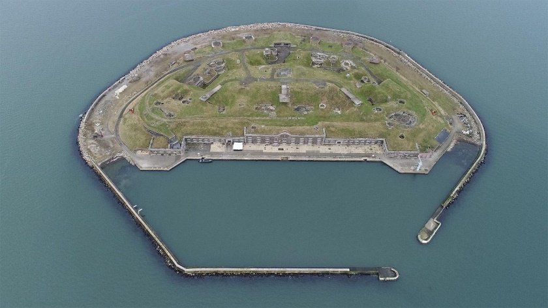
Pakkeliste
Uniform, tøj til at være udenfor hele lørdagen, drikkedunk og evt. personlig medicin

På vegne af Herlevspejderne - Flokken
Claus

